Fișă de lucru
-grupa mare-
Prof.Bălan Corina
Grădinița P.P. Palatul Fermecat,Arad

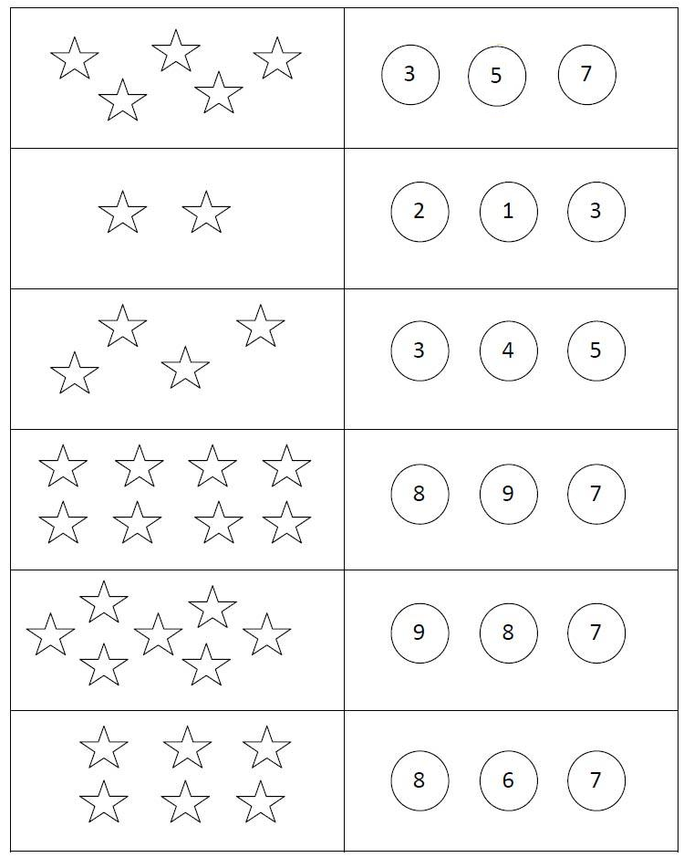
Numără și colorează tot atâtea elemente cât îți indică cifra:

